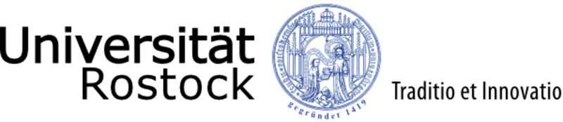

Studienvorbereitender

Sprachkurs für Geflüchtete
Oktober 2021 – Juni 2022 | B1.2 bis C1 (TestDaf)

Bewerbungsfrist: 30. August 2021
(Formular auf der nächsten Seite)

Vorauswahlprüfung(en): 15. September 2021
(Uhrzeiten werden noch bekannt gegeben)

Kursbeginn: 11. Oktober 2021

Unterrichtsform: In Präsenz in Räumlichkeiten von „Study in Germany“

Voraussetzungen:
- Weiterführende Deutschkenntnisse, sehr gutes B1-Niveau (B2 wünschenswert)
- Eine Hochschulzugangsberechtigung (z.B. syrisches Bakalaureat, iranisches Fogh Diplom, Bachelor, Master oder vergleichbar akademischer Abschluss oder Nachweise über erfolgreiche Studiensemester)
- Lebensmittelpunkt in Rostock oder Umgebung (ggf. Bereitschaft umzuziehen)
- Teilnahme an Vor- und Auswahlprüfungen
- Humanitärer Aufenthalt, Aufenthaltsgestattung, Duldung oder Aufenthaltstitel als nachgezogenes Familienmitglied einer als Flüchtling anerkannten Person

Bei Fragen oder Unklarheiten wenden Sie sich gerne an uns. Wir können auch Auskünfte zur Anerkennung von Zeugnissen geben.

Email: refugees@uni-rostock.de
Telefon: 0381 498 1702

Bewerbungsformular Datum:
Name: |  |  |  | Vorname:
Geburtsdatum: |  |  |  | Staatsbürgerschaft:
Aufenthaltstitel:
Anschrift:
Email: |  |  |  | Telefon:
Ich bin in Deutschland seit:
 | Ich lerne Deutsch seit:
Studienwunsch: | ⃝ Medizin / Zahnmedizin / Pharmazie |  |  |  |  |  | ⃝ Informatik
(bitte ankreuzen; Mehrfachauswahl möglich) | ⃝ Ingenieur (Maschinenbau, Elektrotechnik, o.ä.) |  |  |  |  |  | ⃝ Agrarwissenschaft
 | ⃝ Naturwissenschaften (Mathe, Physik, Biologie, Chemie, o.ä.)
 | ⃝ Jura |  | ⃝ Wirtschaft |  |  |  | ⃝ Lehramt:  ____________________
 | ⃝ Sozialwissenschaften (Politik, Soziologie o.ä.) |  |  |  |  |  | ⃝ Architektur
 | ⃝ Kulturwissenschaften (Philosophie, Kommunikationswissenschaften, o.ä.)
 | ⃝ Sprachen (Französisch, Englisch, o.ä.) |  |  |  |  | ⃝ Weiß noch nicht
Ich weiß schon sehr genau, was ich studieren möchte:
⃝ |  | ⃝ | ⃝ |  |  | ⃝
Ja, sehr sicher |  | Eher sicher | Eher nicht sicher |  |  | Unsicher
Ich habe bereits studiert:
⃝ |  | ⃝ | ⃝ |  |  | Falls ja, Fachrichtung:
Ja, mit Abschluss |  | Ja, aber ohne Abschluss | Nein
Wo reiche ich das ausgefüllte Formular ein?  Das ausgefüllte Formular sowie die erforderlichen Dokumente schicken Sie bitte per E-Mail bis zum 30.08.2021 an: Refugees@uni-rostock.de |  |  |  |  | Bitte folgende Dokumente mitschicken:  - Zeugnisse (Schulabschluss, ggf. Universitätszeugnisse, Nachweise über Zwischenprüfungen)  - Aufenthaltstitel oder Ausweis  - Sprachzertifikate oder anderweitige Nachweise über Sprachniveau  - Tabellarischer Lebenslauf

